Registro
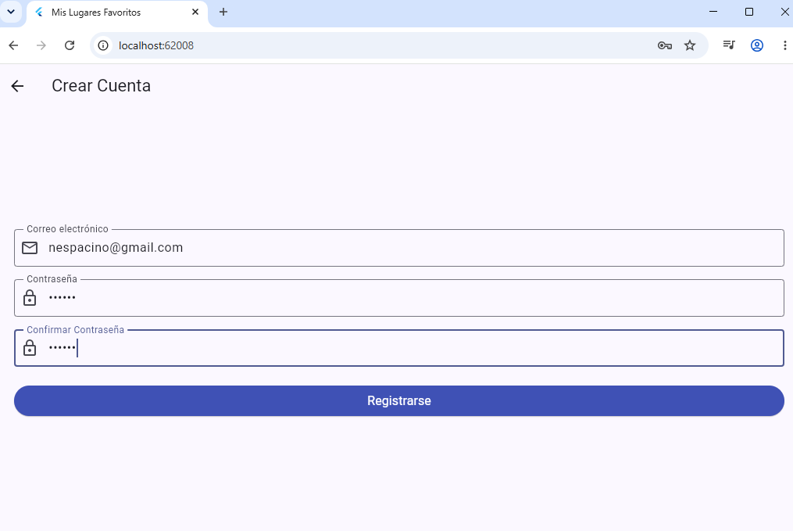
Autenticación
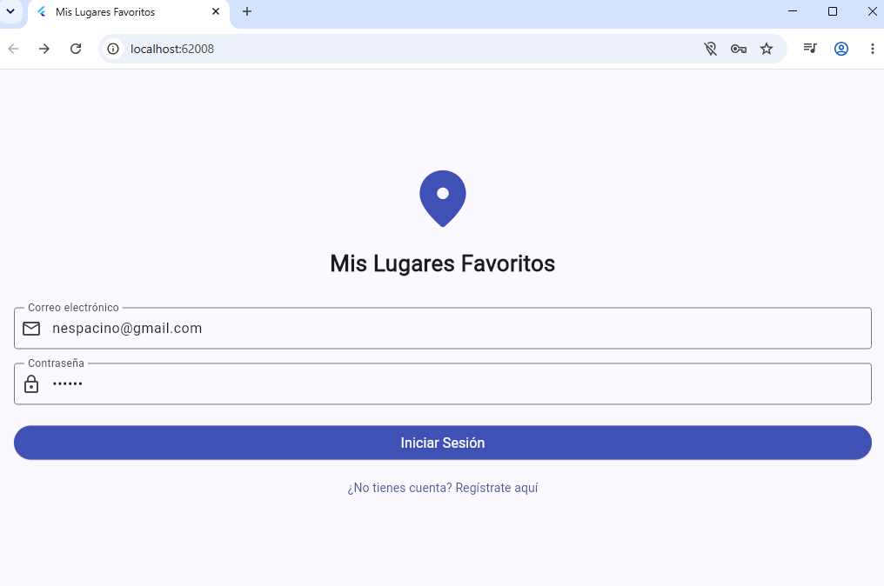

Registro de un nuevo lugar favorito con mapa.
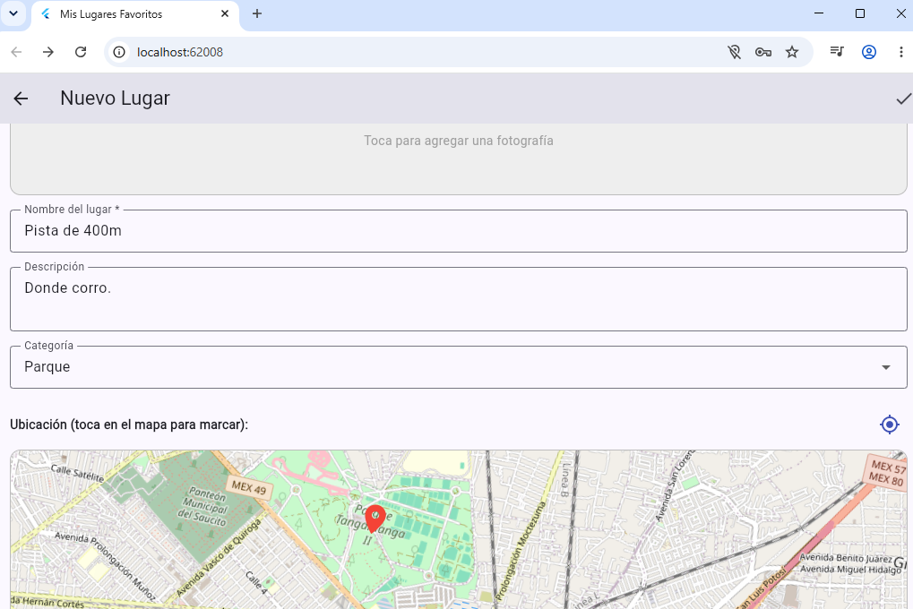
Pantalla en donde se muestra el lugar registrado y el botón para agregar uno nuevo